**Сушко Давид (Suszko Dawid)**

6 января 1796 г – крещение сына Адама (НИАБ 136-13-894, лист 27, №3/1796-р (об)), (РГИА 823-2-18, лист 254об,№3/1796-р (коп)).

19 сентября 1798 г – крещение дочери Елисаветы (НИАБ 136-13-894, лист 37, №46/1798-р (об)), (РГИА 823-2-18, лист 266,№47/1798-р (коп)).

13 февраля 1808 г – крещение сына Мартыана (НИАБ 136-13-894, лист 64об, №10/1808-р (об)).

24 октября 1809 г – крещение сына Якуба (НИАБ 136-13-894, лист 76, №56/1809-р (об)).

17 марта 1815 г – отпевание, умер в возрасте 74 лет (родился около 1741 г) (НИАБ 136-13-919, лист 28об, №6/1815-у (об)).

**НИАБ 136-13-894:** Лист 27. **Метрическая запись №3/1796-р (ориг).**

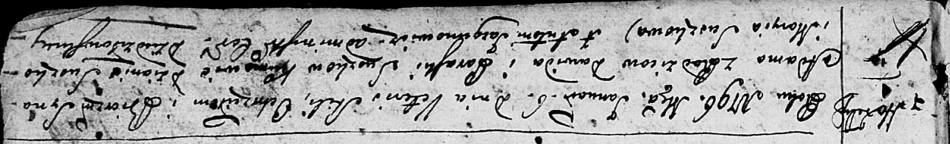

Дедиловичская Покровская церковь. 6 января 1796 года. Метрическая запись о крещении.

Suszko Adam – сын родителей с деревни Горелое.

Suszko Dawid – отец.

Suszkowa Paraska – мать.

Suszko Dzianis - кум.

Suszkowa Maryia - кума.

Jazgunowicz Antoni – ксёндз.

**РГИА 823-2-18:** Лист 254об. **Метрическая запись №3/1796-р (коп).**

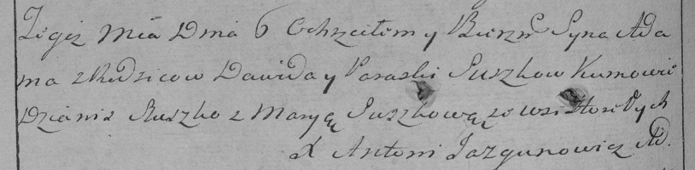

Дедиловичская Покровская церковь. 6 января 1796 года. Метрическая запись о крещении.

Suszko Adam – сын родителей с деревни Горелое.

Suszko Dawid – отец.

Suszkowa Paraska – мать.

Szuszko Dzianis – кум.

Suszkowa Marya – кума.

Jazgunowicz Antoni – ксёндз.

**НИАБ 136-13-894:** Лист 37. **Метрическая запись №46/1798-р (ориг).**

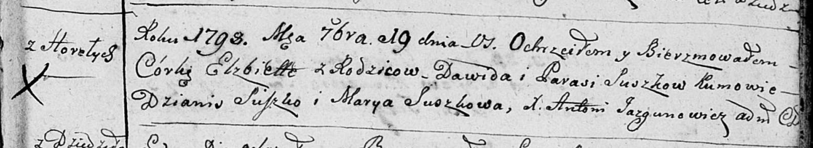

Дедиловичская Покровская церковь. 19 сентября 1798 года. Метрическая запись о крещении.

Suszkowa Elżbieta – дочь родителей с деревни Горелое.

Suszko Dawid – отец.

Suszkowa Parasia – мать.

Suszko Dzianis - кум.

Suszkowa Marya - кума.

Jazgunowicz Antoni – ксёндз.

**РГИА 823-2-18:** Лист 266. **Метрическая запись №47/1798-р (коп).**

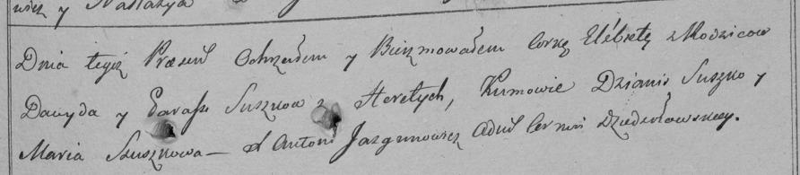

Дедиловичская Покровская церковь. 19 сентября 1798 года. Метрическая запись о крещении.

Suszkowna Elżbieta – дочь родителей с деревни Горелое.

Suszko Dawyd – отец.

Suszkowa Parasia – мать.

Suszko Dzianis – кум.

Szuszkowa Maria – кума.

Jazgunowicz Antoni – ксёндз.

**НИАБ 136-13-894:** Лист 64об. **Метрическая запись №10/1808-р (ориг).**

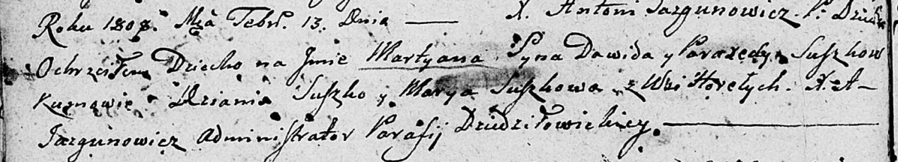

Дедиловичская Покровская церковь. 13 февраля 1808 года. Метрическая запись о крещении.

Suszko Martyan – сын родителей с деревни Горелое.

Suszko Dawid – отец.

Suszkowa Paraxieda – мать.

Suszko Dzianis – кум.

Suszkowa Marya – кума.

Jazgunowicz Antoni – ксёндз.

**НИАБ 136-13-894:** Лист 76. **Метрическая запись №56/1809-р (ориг).**

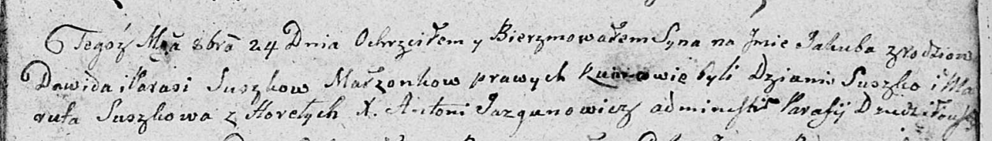

Дедиловичская Покровская церковь. 24 октября 1809 года. Метрическая запись о крещении.

Suszko Jakub – сын родителей из деревни Горелое.

Suszko Dawid – отец.

Suszkowa Parasia – мать.

Suszko Dzianis – кум.

Suszkowa Maruta – кума.

Jazgunowicz Antoni – ксёндз.

**НИАБ 136-13-919:** Лист 28об. **Метрическая запись №6/1815-у (ориг).**

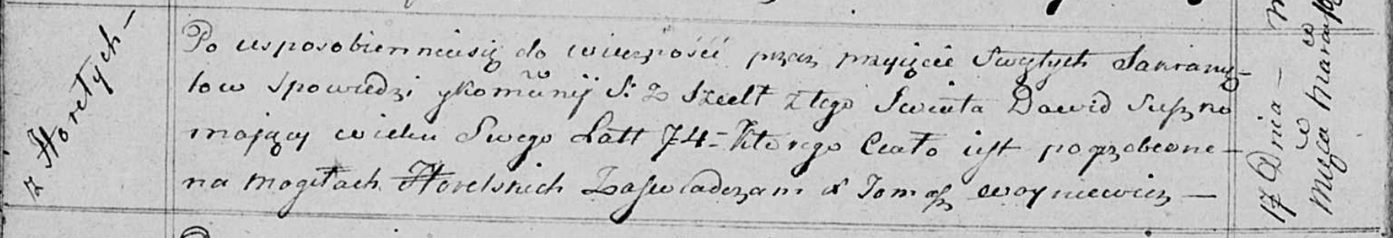

Осовская униатская церковь. 17 марта 1815 года. Метрическая запись об отпевании.

Suszko Dawid – умерший, 74 года, с деревни Горелое, похоронен на кладбище деревни Горелое.

Woyniewicz Tomasz – ксёндз.